
Materia
Ciencia, tecnologia, sociedad y valores

Alumno (a)
Marely Concepción Jimenez Gordillo

Profesor (a)
Luz Elena Cervantes

Fecha de entrega
17/09/2022

Alimentación
Introducción a la alimentación  La alimentación es un elemento importante en la buena salud, influye la calidad de los alimentos, la cantidad de comida y los hábitos alimentarios para un bienestar del ser humano  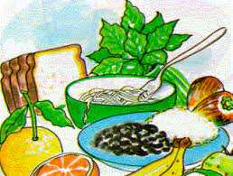 | Historia de la alimentación  Al principio se consumían los alimentos sin cocinarlos. La dieta estaba formada por frutas, raíces, semillas, insectos, larvas, y carroña.  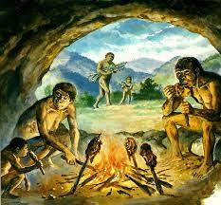 | Cultura de la alimentación  La cultura alimentaria se entiende como los usos tradiciones, costumbres y elaboraciones simbólicas de los alimentos y donde además influye el ciclo productivo de los alimentos del contexto en particular.  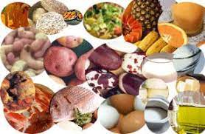 | Influencia extranjera en la alimentación  La cultura se manifiesta no solo en los hábitos alimenticios, sino también en otras normas de vida; las personas que tienen una cultura común se alimentan de forma similar, tienen costumbres similares.  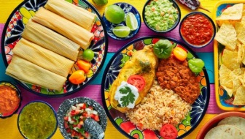
Propiedades de los alimentos  Los alimentos se agrupan por su composición nutricional, cantidad de proteínas, lípidos (grasas), hidratos de carbono o agua que contiene un alimento.  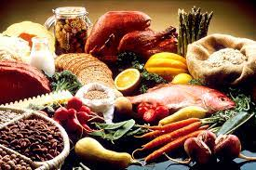 | División y función de los alimentos  Los tipos de alimentos se clasifican en 3 grupos. Los alimentos constructores, energéticos y reguladores  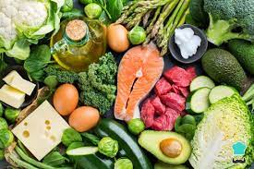 | Pirámide nutricional  La pirámide alimenticia o nutricional es una herramienta gráfica que muestra de manera sencilla la cantidad de alimentos que se deben consumir para tener una dieta balanceada.  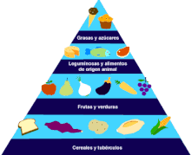 | El plato del buen comer  El plato del buen comer facilita la identificación de los tres grupos de alimentos, la combinación y variación de la alimentación, la selección de menús diarios con los tres grupos de alimentos y el aporte de energía y nutrientes  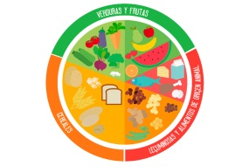
La jarra del buen beber  es una guía informativa que te muestra cuáles son las bebidas saludables a la cantidad de líquidos que se recomienda consumir al día, ésta te hará percatarte que algunas de las bebidas que ingieres durante el día son dañinas para tu organismo  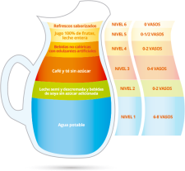 | Alimentos que no deben faltar en nuestra casa  Cereales, verduras, frutas, menestras, pescados, carnes y productos curados en sal, huevos y lácteos, aceite y vinagre, café, te y especias, dulces y azucares  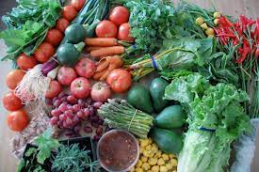 | La alimentación chatarra y comida rápida  El término “comida chatarra” se usa para describir los alimentos con poca cantidad de los nutrientes que el cuerpo necesita y con un alto contenido de grasa, azúcar y sal, elementos que el cuerpo puede obtener en exceso con mucha facilidad  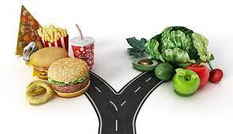 | Alimentación en la actualidad  La alimentación hoy en día está cargada de productos procesados, de aditivos, de pesticidas, de hormonas de crecimiento, y es muy baja en nutrientes esenciales.  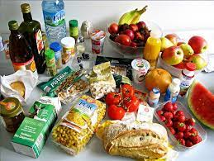
Alimentación y sociedad  La dieta ha de ser equilibrada para aportarle a nuestro organismo todos los nutrientes que necesita para funcionar. Una buena alimentación mejora tu salud de forma integral: desde la salud cardiovascular,la salud bucal y también la salud mental. | Avances científicos el la alimentación  Las nuevas tecnologías en la conservación de alimentos van desde la aplicación de altas presiones, irradiación, ultrasonidos o la aplicación de campos electromagnéticos.  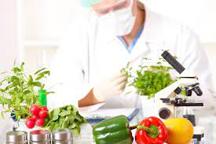 | Desarrollo sustentable en materia alimenticia  Los alimentos sustentables son aquellos cuyo modo de producción y consumo no perjudica al medio ambiente. Una alimentación sustentable privilegia por consiguiente: Alimentos orgánicos o agroecológicos  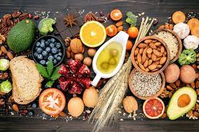 | Alimentos y mercadotecnia  El marketing de alimentos consiste en conseguir que la gente compre más comestibles mediante una serie de técnicas de comercialización que añaden valor a un producto alimentario y persuaden al consumidor para que lo compre.  

Referencias o bibliografías

https://www.binasss.sa.cr
https://esjoy.es
https://www.scielo.org.mx
https://repositorio.comillas.edu
https://www.salud.mapfre.es
https://www.gourmet.com.co
https://aprende.com
https://www.ciad.mx
https://www.gob.mx
https://supermamaspanama.com
https://kidshealth.org
https://www.infosalus.com
http://www.policlinicaprades.com
https://bmeditores.mx
https://thefoodtech.com
https://abasto.com

